例3：

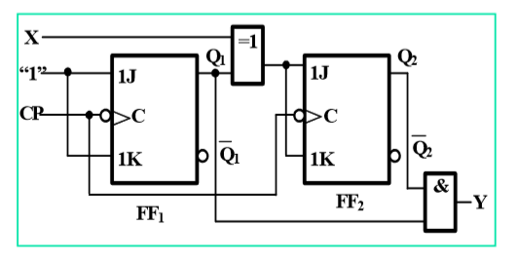

逻辑方程为：

$$J_{1}=K_{1}=1$$

$$J_{2}=K_{2}=X⊕Q_{1}$$

$$Y=Q_{1}Q_{2}$$

分析得状态方程：

$$Q_{1}^{n+1}=\overline{Q_{1}^{n}}$$

$$Q_{2}^{n+1}=X⊕Q_{1}^{n}{⊕Q}_{2}^{n}$$

$$Y=Q_{1}Q_{2}$$

**（1）状态转换表：**

|  |  |  |
| --- | --- | --- |
| $$Q_{1}^{n}Q_{2}^{n}$$ | $$Q_{1}^{n+1}Q_{2}^{n+1}/Y$$ | |
| $$X=0$$ | $$X=1$$ |
| 0 0 | 0 1 / 0 | 1 1 / 0 |
| 0 1 | 1 0 / 0 | 0 0 / 0 |
| 1 0 | 1 1 / 0 | 0 1 / 0 |
| 1 1 | 0 0 / 1 | 1 0 / 1 |

**（2）状态转换图：**

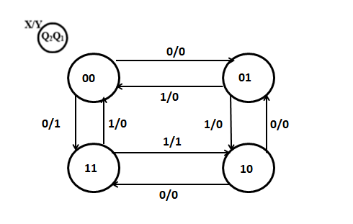

**（3）时序图：**

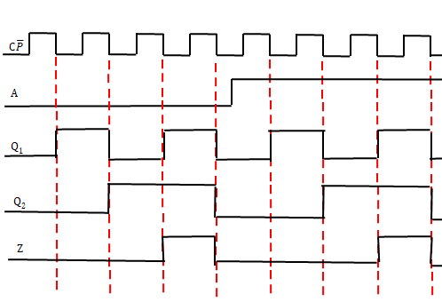

例4：

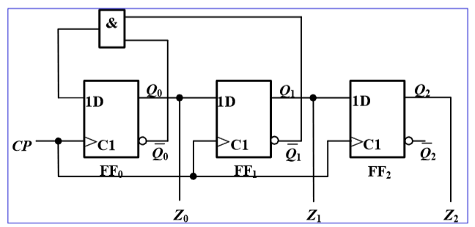

逻辑方程：

$$A_{0}=Q_{0}$$

$$A_{1}=Q_{1}$$

$$A_{2}=Q_{2}$$

$$D_{0}={\overline{Q}}_{1}^{n}{\overline{Q}}_{0}^{n}$$

$$D_{1}=Q_{0}^{n}$$

$$D_{2}=Q_{1}^{n}$$

分析得状态方程：

$$Q_{0}^{n+1}=D_{0}={\overline{Q}}_{1}^{n}{\overline{Q}}_{0}^{n}$$

$$Q_{1}^{n+1}=D_{1}=Q_{0}^{n}$$

$$Q_{2}^{n+1}=D_{2}=1$$

**（1）状态转换表：**

|  |  |
| --- | --- |
| $$Q_{2}^{n}Q_{1}^{n+1}Q_{0}^{n}$$ | $$Q_{2}^{n+1}Q_{1}^{n+1}Q_{0}^{n+1}$$ |
| 0 0 0 | 0 0 1 |
| 0 0 1 | 0 1 0 |
| 0 1 0 | 1 0 0 |
| 0 1 1 | 1 1 0 |
| 1 0 0 | 0 0 1 |
| 1 0 1 | 0 1 0 |
| 1 1 0 | 1 0 0 |
| 1 1 1 | 1 1 0 |

**（2）状态转换图：**

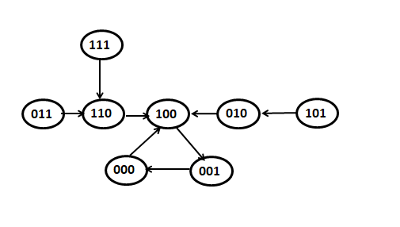

**（3）时序图：**

